**2021级“数据通信与计算机网络”大作业（28034120-401）**

第一部分 校园网综合设计（60分）（实验8+实验9）

按照下图所示的结构，面向实际应用需求设计校园网，并对网络进行综合配置与仿真测试。该网络应满足以下要求：

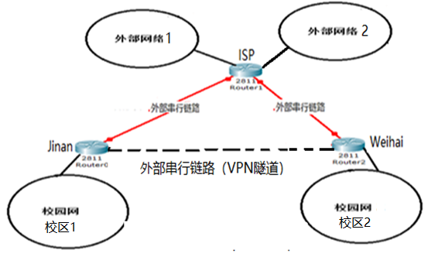

（1）校园网及外部网络应具有一定的规模，各网络的内部结构（子网数、各子网用户数）可以结合实际需求自行确定。

（2）采用无类别编址方式进行子网划分和IP地址分配，地址块可自行设定。校园网采用内部地址；外部网络及串行链路采用外部地址，地址块可根据需求由多个C类地址聚合而成。校园网内用户采用地址转换访问外部网络，外部网络用户采用easy VPN访问内部网络。

（3）外部网络采用动态路由协议，内部网络可采用静态路由和动态路由协议。

（4）采用VLAN、ACL提高组网灵活性和网络安全性。

（5）采用隧道技术实现校园网1与校园网2之间通过VPN进行通信。

（6）附加功能：DNS、WWW、邮件服务、内网服务器端口映射、DHCP、无线接入、 IPV6等。

**本题要点：**

一、设计内容及设计目标

二、系统原理介绍

三、系统设计及方案论证

四、系统性能仿真测试及分析

五、总结与体会

第二部分 论述题（40分）

归纳、总结教材第7章和第9章的内容，并查找相关资料进行补充，对下面2个问题进行论述：

第1题：网络安全

第2题：无线网络和移动网络

注意：（1）论述内容切忌面面俱到、泛泛而谈。可围绕上述问题，从某一方面或几方面进行深入论述。

（2）应从专业角度进行论述，例如：原理、算法、重要公式、特点、性能指标、仿真模型、实验测试、结果分析等；论述形式应尽量丰富，除文字内容外，还应包括公式、图、表等项目。

（3）每道题目的字数不少于2300字（字数不含图、表、程序、公式、参考文献）。

**大作业要求：**

**1、独立完成大作业，避免雷同与抄袭的情况。**

**2、格式要求见附件2。**

**3、在第18周的星期二（2024年1月2日）上课时提交纸质版大作业，同时将word版的大作业发至我的QQ邮箱。纸质版大作业应按顺序排好，在A4纸上双面打印，在最后面加一张空白纸作为封底，在左侧用两颗钉装订。**

**附件1：大作业封面；**

**附件2：大作业格式要求。**

**附件1：封面**

**山东大学（威海）**

**“数据通信与计算机网络”大作业**

|  |  |
| --- | --- |
| **学 院：** | **机电与信息工程学院** |
| **专 业：** |  |
| **学 号：** |  |
| **姓 名：** |  |
| **成 绩：** |  |

2024年1月2日

**附件2：格式要求**

一级标题：标题序号为“一、”， 4号黑体字，独占行，末尾不加标点符号。

二级标题：标题序号为“（一）”与正文字号相同，独占行，末尾不加标点号。

三级标题：标题序号为“ 1. ”与正文字号、字体相同。

四级标题：标题序号为“（1）”与正文字号、字体相同。

五级标题：标题序号为“ ① ”与正文字号、字体相同。

正文使用小4号宋体字，单倍行距。

全文应加页码，文中的图、表、公式应格式统一并编号，图表加上标题。

参考文献：5号字体，中文宋体，英文Times New Roman，不同类型参考文献格式要求如下：

【1】期刊论文

作者（多位作者中间用逗号分隔）. 论文题名[J]. 期刊名全称, 年, 卷号(期号): 起-止页码.

【2】会议论文

作者. 论文题名[C]. 会议全名, 会议地城市, 国家, 年: 起-止页码.

【3】学位论文

作者. 论文题名[D]. 博士(或硕士)学位论文, 城市: 授予单位, 年: 起-止页码.

【4】普通图书

著（编、译）者. 书名(版本号)[M]. 出版地城市: 出版者, 年: 起-止页码.

【5】网络电子资源

主要责任者．题名[EB/OL]. [日期]．获取和访问路径．